ประกาศองค์การบริหารส่วนตำบลท่าจะหลุง
เรื่อง ประกาศใช้แผนอัตรากำลัง ๓ ปี ปรับปรุงฉบับที่ 4 ปีงบประมาณ พ.ศ. ๒๕๕๕-๒๕๕๗
ขององค์การบริหารส่วนตำบลท่าจะหลุง
…………………………………

ด้วย องค์การบริหารส่วนตำบลท่าจะหลุง ได้ดำเนินการปรับปรุงแผนอัตรากำลัง ๓ ปี ปีงบประมาณ พ.ศ. ๒๕๕๕-๒๕๕๗ ของพนักงานส่วนตำบล องค์การบริหารส่วนตำบลท่าจะหลุง โดยอาศัยอำนาจตามประกาศคณะกรรมการพนักงานส่วนตำบลจังหวัดนครราชสีมา เรื่อง หลักเกณฑ์และเงื่อนไขเกี่ยวกับการบริหารงานบุคคลขององค์การบริหารส่วนตำบล ลงวันที่ ๒๔ ตุลาคม ๒๕๔๕ และประกาศคณะกรรมการพนักงานส่วนตำบลจังหวัดนครราชสีมา เรื่อง มาตรฐานทั่วไปเกี่ยวกับหลักเกณฑ์การกำหนดระดับตำแหน่งปลัดองค์การบริหารส่วนตำบล กรณีพิเศษ ประกอบกับมติ ก.อบต.จังหวัดนครราชสีมา ในการประชุมครั้งที่ 5/๒๕๕๖ เมื่อวันที่ 23 พฤษภาคม 2556 นั้น

ดังนั้น องค์การบริหารส่วนตำบลท่าจะหลุง จึงขอประกาศใช้แผนอัตรากำลัง ๓ ปี ปรับปรุงฉบับที่ 4 ปีงบประมาณ พ.ศ. ๒๕๕๕-๒๕๕๗ ขององค์การบริหารส่วนตำบลท่าจะหลุง

จึงประกาศมาเพื่อทราบโดยทั่วกัน

ประกาศ ณ วันที่ 4 เดือน มิถุนายน พ.ศ. ๒๕๕6

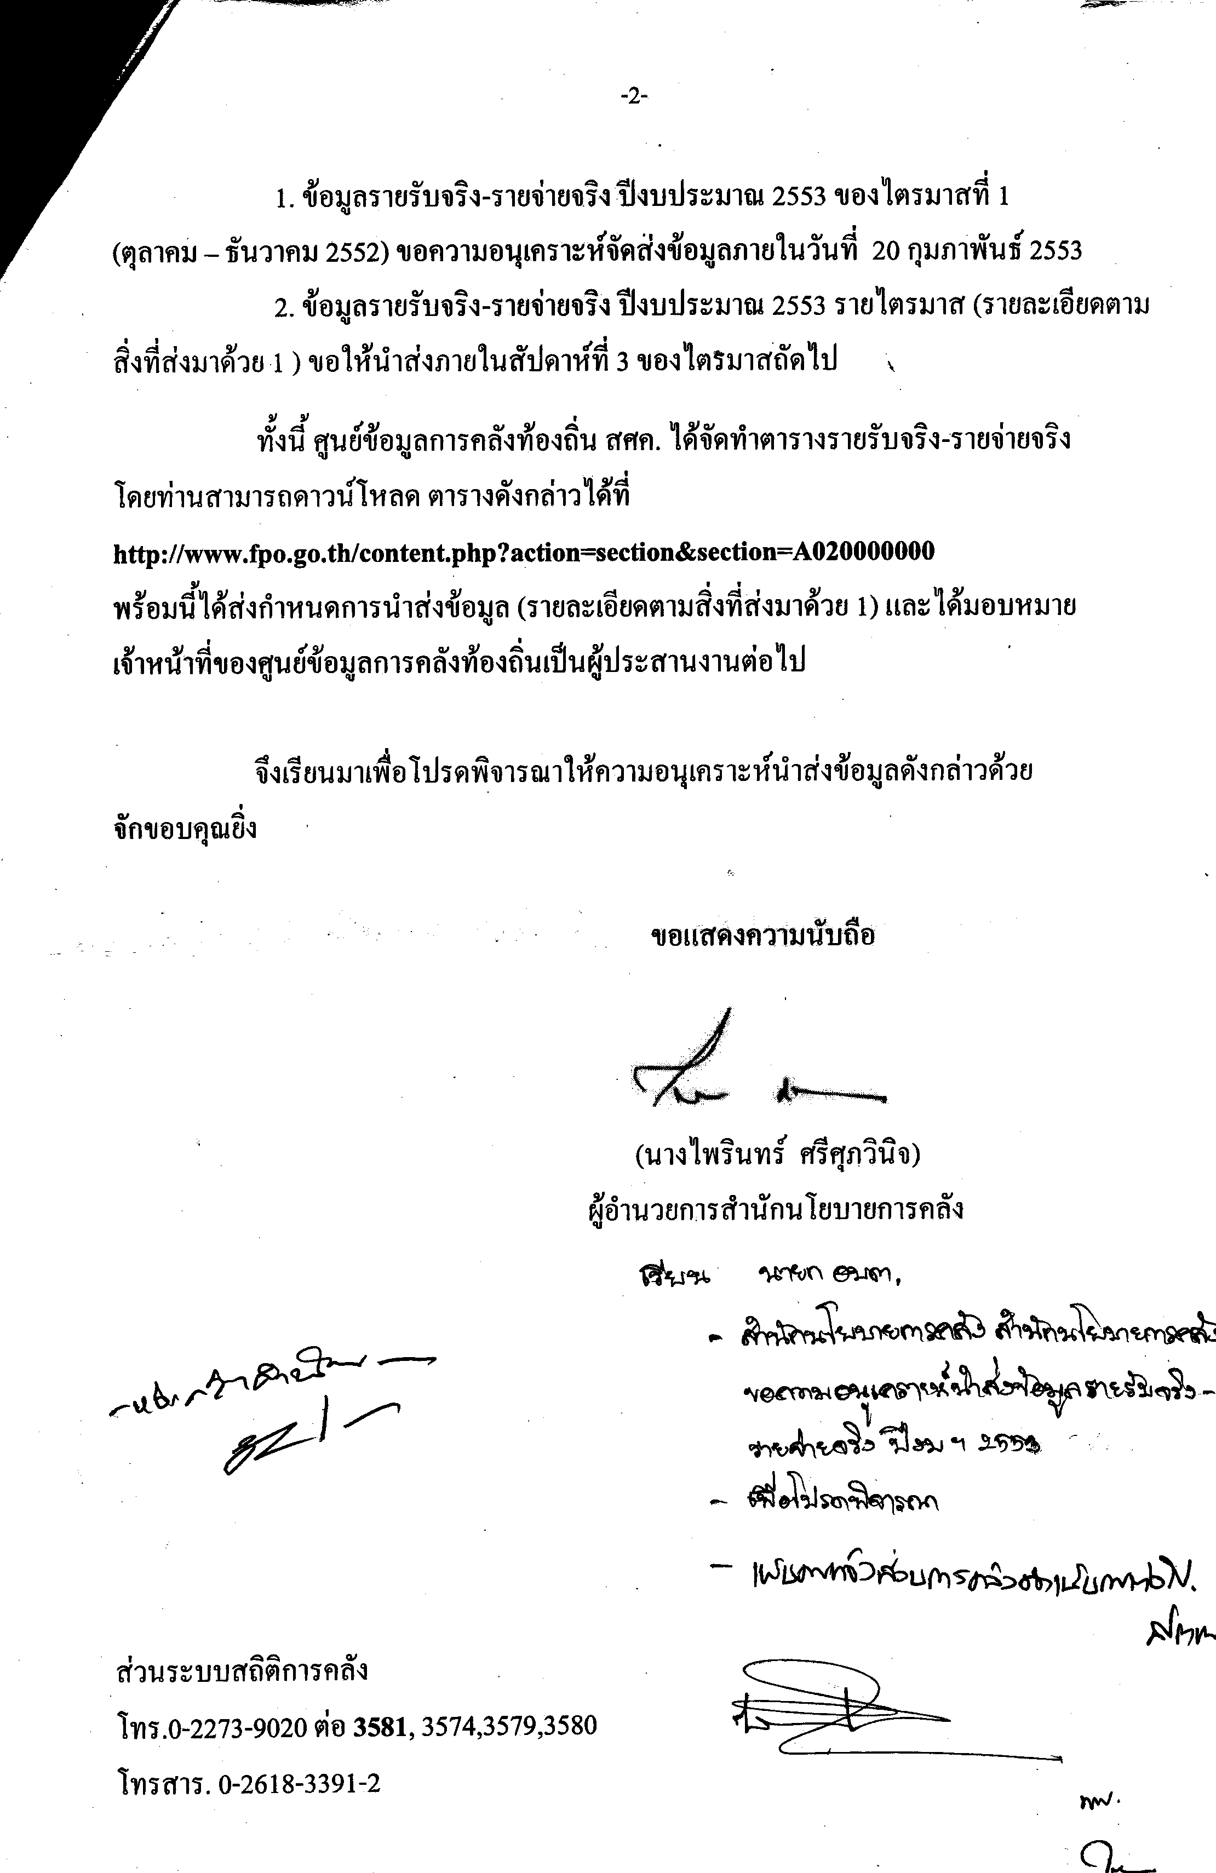

( นายเสนอ เบี้ยกระโทก )
นายกองค์การบริหารส่วนตำบลท่าจะหลุง

